
MERCREDI 10 JUILLET. INAUGURATION DE L’ŒUVRE
« UN REGARD SUR LA VILLE »
Thibault Ravet | 11/07/2013 -
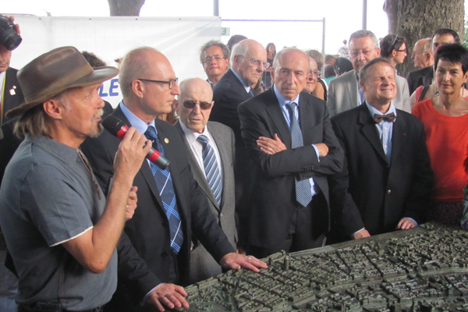

A peine arrivé sur l’esplanade, me voilà séduit par la vue qui s’offre à moi. Le beau temps actuel permet de voir Lyon dans son intégralité. Et la basilique, majestueuse, baigne dans le soleil. Mais bon… Pour apprécier cela, il faut avoir une bonne vue, et c’est pour cela que les membres des Rotary Clubs du Grand Lyon inauguraient, mercredi soir, une œuvre intitulée "Regard sur la Ville" à destination des personnes déficientes visuelles. Cette œuvre, créée par le responsable du musée de la miniature du cinéma dans le Vieux Lyon, Dan Ohlmann, représente la ville de Lyon en miniature et en relief. Les détails des bâtiments permettent ainsi de visiter la capitale des Gaules en écriture braille.
Une fois, la sculpture dévoilée, Dan Ohlmann explique que « c’est son amour pour la ville qui l’a adopté, qui l’a encouragé à réaliser cette œuvre ». S’ensuit alors une longue série de discours qui s’achève par celui de Gérard Collomb, citant tour à tour Paul Valéry et Antoine de Saint-Exupéry. Entre temps, le vent se lève. Même les éléments semblaient contre ces interminables causeries. Une fois terminées, tous se précipitent pour observer l’oeuvre. Certains pour rechercher leur maison ou un monument - je n’échappe pas à cette petite séance de tâtonnement-, d’autres vers le buffet pour engloutir un petit four. L’ambiance était plutôt bon enfant même si la moyenne d’âge frisait la quadruple vingtaine. Je m’éclipse, alors qu’un orage approche, tout en n’oubliant pas de jeter une dernière fois un regard sur la ville.

